“新时代•蜀少年”青春有我、携手战疫——青少年线上编程展评
作品提交流程
打开比赛页面，转到活动专版，可以看到比赛文件。找到下方“作品上传专区”链接准备上传初赛作品。
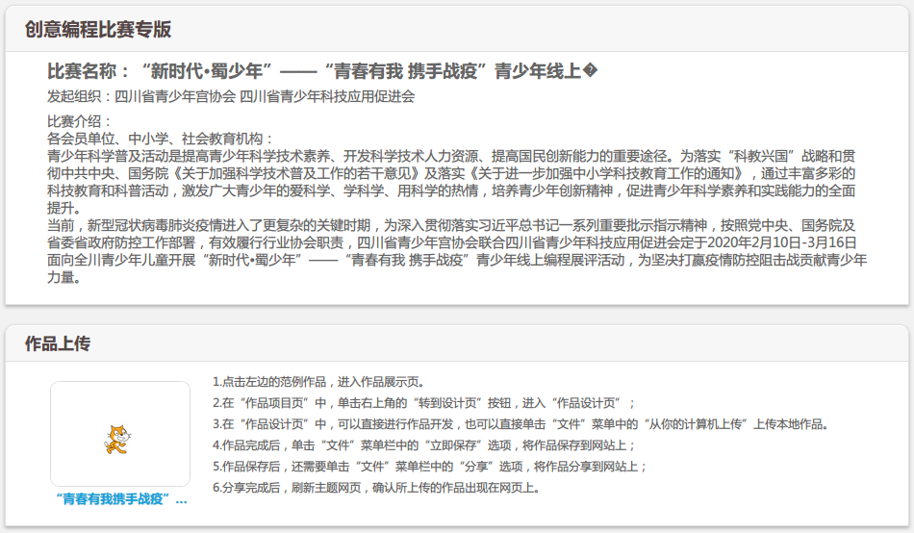
单击“青春有我携手战疫”活动模版
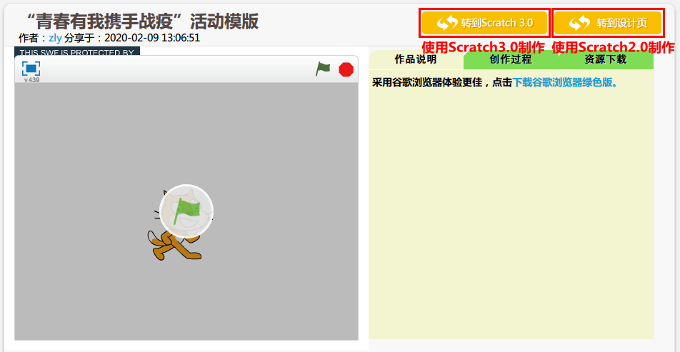
一、使用Scratch2.0在线制作作品
点击页面转到设计页
出现左边区域无法显示动画，如下图，请点击图中的下载谷歌浏览器绿色版，解压后使用。
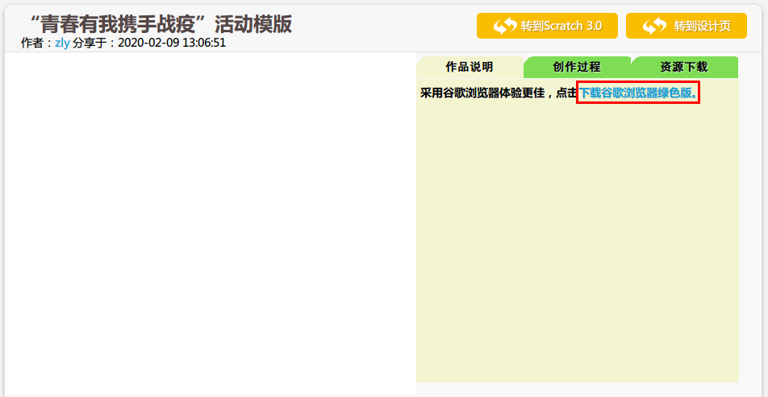

可以两种方式上传作品：
- 已制作好作品上传。
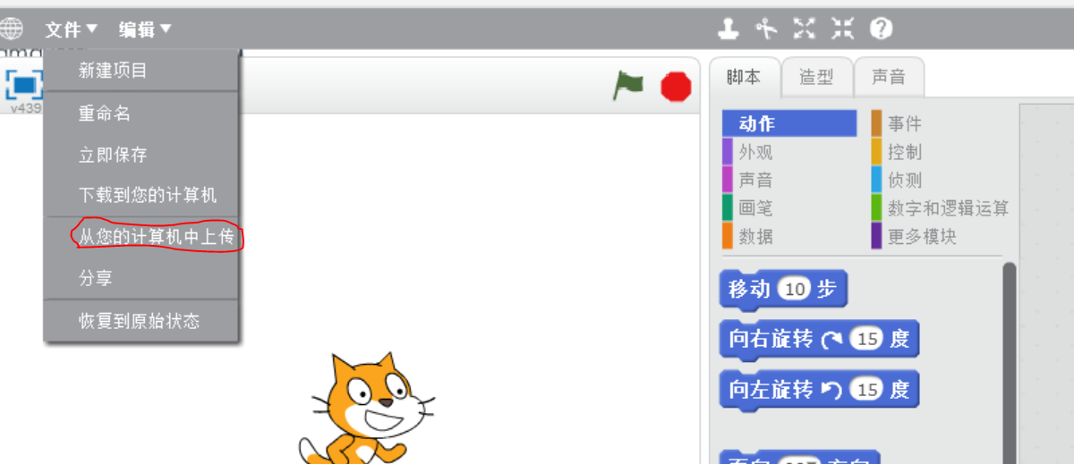
- 也可以在线完成制作。
制作或上传完成后，先重命名，按照要求命名作品。
作品的命名方法：姓名-学校-组别-作品名称
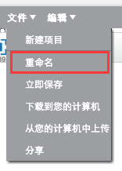
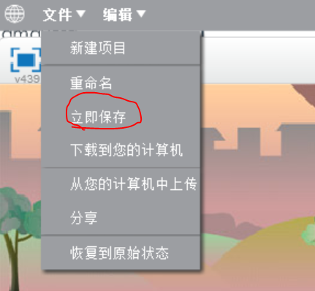
然后“立即保存作品”，完成初赛作品上交。在确认上交成功后再关闭当前页面，以免作品丢失。
在浏览器中打开新页面，在我的作品中检查作品保存情况。
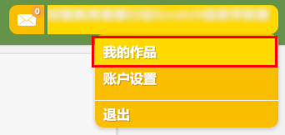
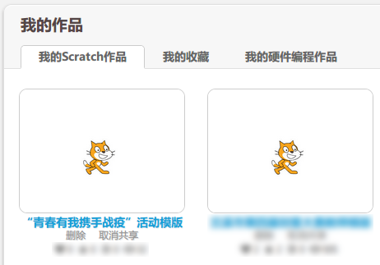
找到我的作品，在作品说明中点击编辑，在出现的空白处填写作品说明后点击提交。
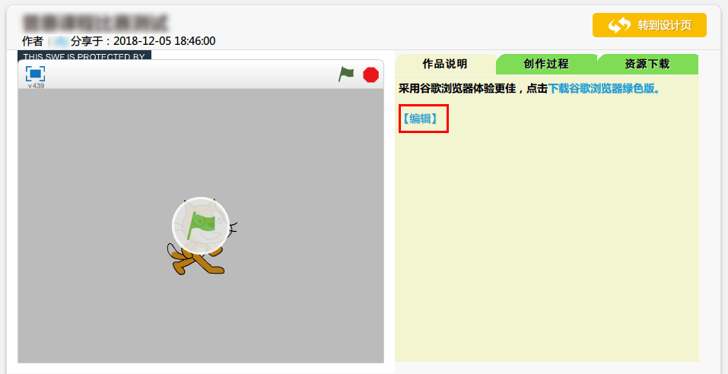
作品完成时间。
完成作品提交。

二、使用Scratch3.0在线制作作品
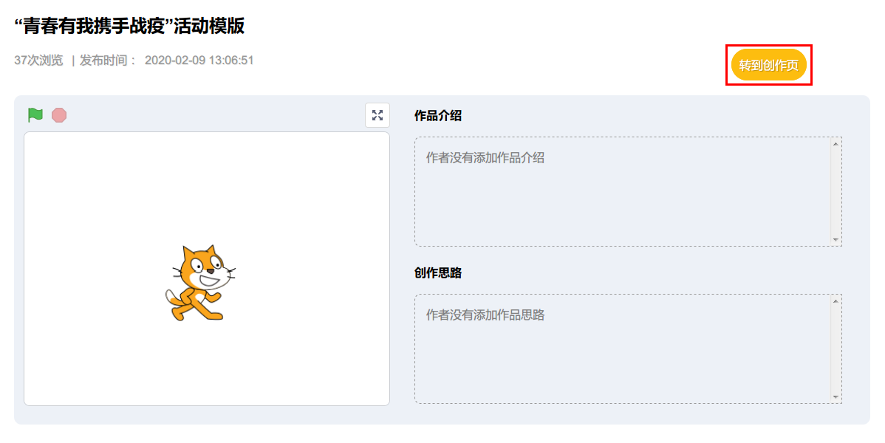
跳转到Scratch3.0页面，点击转到创作页。
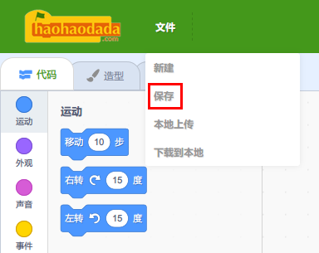
制作完成后，点击文件-保存。
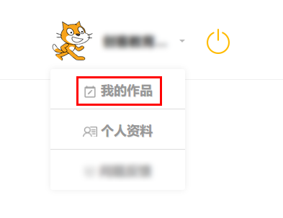
在浏览器中打开新页面，在网站页面右上角我的作品中检查作品保存情况。
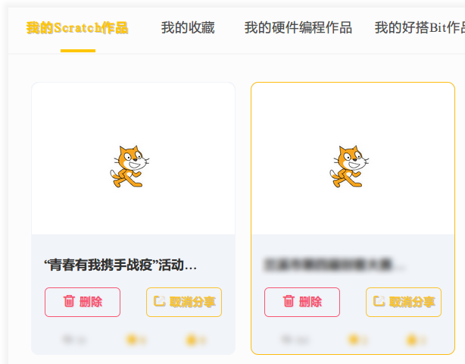
找到刚刚保存的作品，点击进入作品页。
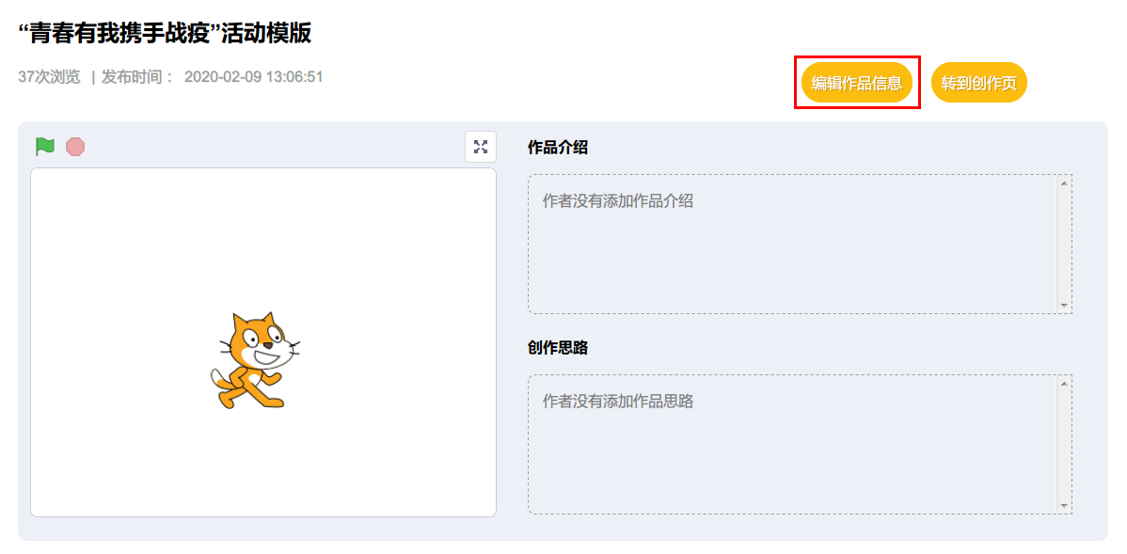
在点击右上角编辑作品信息。
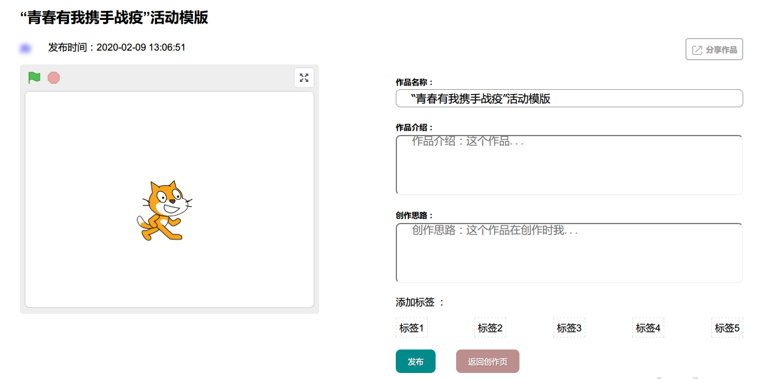
在出现的空白处填写作品介绍和创作思路。
可在此修改作品名称，按照要求命名作品。
作品的命名方法：姓名-学校-组别-作品名称
最后点击发布，完成作品提交。

如果作品做了一半，可以按以上方法先保存，后面只需要再次点击保存覆盖就行了。Scratch2.0按照要求重命名作品并保存后，后续保存不用再次重命名。最后一次保存后，继续前面保存后的步骤，直到完成作品提交。

